ФЕДЕРАЛЬНОЕ АГЕНТСТВО ЖЕЛЕЗНОДОРОЖНОГО ТРАНСПОРТА
Федеральное государственное бюджетное образовательное учреждение высшего профессионального образования
«Петербургский государственный университет путей сообщения
Императора Александра I»
(ФГБОУ ВПО ПГУПС)

Кафедра «Строительство дорог транспортного комплекса»

РАБОЧАЯ ПРОГРАММА
дисциплины
«УПРАВЛЕНИЕ РЕГИОНАЛЬНЫМИ СТРОИТЕЛЬНЫМИ ОРГАНИЗАЦИЯМИ» (Б1.В.ДВ.3.2)
для направления
08.04.01 «Строительство»
по магистерской программе
«Проектирование, строительство и эксплуатация промышленных железных дорог»

Форма обучения – очная, заочная

Санкт-Петербург
2015 г.

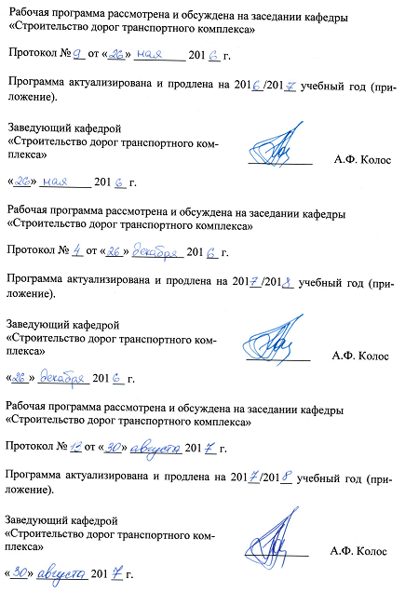
Рабочая программа рассмотрена и обсуждена на заседании кафедры
«Строительство дорог транспортного комплекса»
Протокол № __ от «___» _________ 201 __ г.

Программа актуализирована и продлена на 2016/2017 учебный год (приложение).

Заведующий кафедрой «Строительство дорог транспортного комплекса» | ____________ | А.Ф.Колос
«___» _________ 2016 г.

Рабочая программа рассмотрена и обсуждена на заседании кафедры
«Строительство дорог транспортного комплекса»
Протокол № __ от «___» _________ 201 __ г.

Программа актуализирована и продлена на 201__/201__ учебный год (приложение).

Заведующий кафедрой «Строительство дорог транспортного комплекса» | ____________ | А.Ф.Колос
«___» _________ 201 __ г.

Рабочая программа рассмотрена и обсуждена на заседании кафедры
«Строительство дорог транспортного комплекса»
Протокол № __ от «___» _________ 201 __ г.

Программа актуализирована и продлена на 201__/201__ учебный год (приложение).

Заведующий кафедрой «Строительство дорог транспортного комплекса» | ____________ | А.Ф.Колос
«___» _________ 201 __ г.

ЛИСТ СОГЛАСОВАНИЙ
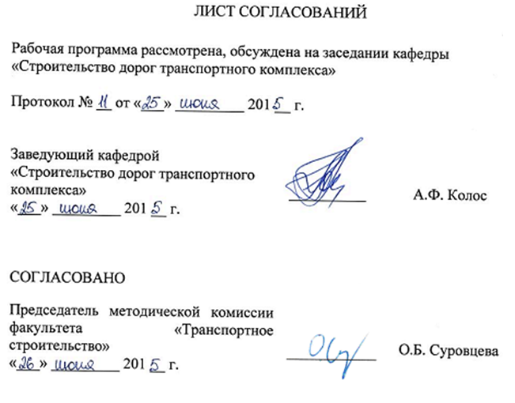

Рабочая программа рассмотрена, обсуждена на заседании кафедры
«Строительство дорог транспортного комплекса»
Протокол № __ от «___» _________ 201_ г.

Заведующий кафедрой «Строительство дорог транспортного комплекса» | __________ | А.Ф.Колос
«___» _________ 201_ г.

СОГЛАСОВАНО

Председатель методической комиссии факультета «Транспортное строительство» | __________ | О.Б. Суровцева
«___» _________ 201 __ г.
Руководитель магистерской программы | __________ | Е.П. Дудкин
«___» _________ 201 __ г.

1. Цели и задачи дисциплины

Рабочая программа составлена в соответствии с ФГОС ВО, утвержденным «30» октября 2014 г., приказ № 1419 по направлению 08.04.01 «Строительство», по дисциплине «Управление региональными строительными организациями».
Целью изучения дисциплины является формирование профессиональных компетенций в области управления строительством объектов промышленного транспорта. Для достижения поставленной цели требуется подготовка квалифицированных специалистов, владеющих теоретическими и практическими знаниями в вопросах управления, знающих теоретические основы управления региональными строительными организациями. Достижение цели изучения дисциплины определяется умением использовать полученные знания и навыки в практической деятельности.
Для достижения поставленной цели решаются следующие задачи:
- контроль соответствия разрабатываемых проектов и технической документации заданию на проектирование, стандартам, строительным нормам и правилам, техническим условиям и другим исполнительным документам;
- организация и совершенствование производственного процесса на предприятии или участке, контроль за соблюдением технологической дисциплины, обслуживанием технологического оборудования и машин;
- организация наладки, испытания и сдачи в эксплуатацию объектов, образцов новой и модернизированной продукции, выпускаемой предприятием;
- изучение и анализ научно-технической информации, отечественного и зарубежного опыта по профилю деятельности;
- постановка научно-технической задачи, выбор методических способов и средств ее решения, подготовка данных для составления обзоров, отчетов, научных и иных публикаций;
- представление результатов выполненных работ, организация внедрения результатов исследований и практических разработок;
- подготовка исходных данных, проведение технико-экономического анализа, обоснование и выбор научно-технических и организационных решений по реализации проекта;
- планирование работы персонала предприятия или участка;
- проведение анализа затрат и результатов деятельности производственных подразделений, организация безопасных способов и контроль за ведением работ на предприятии;
- использовать современные методы ведения строительства, способов выполнения работ;
- основы управления трудовыми коллективами региональных строительных организаций.
Основными направлениями изучения дисциплины являются:
- управление региональной строительной организацией;
- управление трудовым коллективом.

2. Перечень планируемых результатов обучения по дисциплине, соотнесенных с планируемыми результатами освоения основной профессиональной образовательной программы

Планируемыми результатами обучения по дисциплине являются: приобретение знаний, умений, навыков.
В результате освоения дисциплины обучающийся должен:

ЗНАТЬ:
- основы управления региональными строительными организациями;
- современные информационные технологии и способы их использования в профессиональной деятельности;
- уровень современного железнодорожного строительства, основные пути его совершенствования;
- машины, механизмы и комплексы для сооружения промышленных железных дорог;
- организацию движения поездов в период строительства и реконструкции;
- научные исследования в области управления региональными строительными организациями.

УМЕТЬ:
- управлять региональными строительными организациями;
- использовать педагогические и андрагогические знания и методы в преподавательской деятельности;
- профессионально эксплуатировать современное исследовательское оборудование и приборы;
- оформлять, представлять и докладывать результаты выполненной работы;
- проводить изыскания по оценке состояния природных и природно-техногенных объектов, определению исходных данных для проектирования объектов, патентные исследования, готовить задания на проектирование;
- ориентироваться в документации по строительству железной дороги;
- принимать решения по корректировке проектов при изменении производственной ситуации;
- пользоваться экономико-математическими методами при решении конкретных задач, методологией технико-экономического обоснования при выборе вариантов организации строительства и производства работ;
- использовать современное программное обеспечение для решения задач в области управления региональными строительными организациями.
- разрабатывать проекты и оценивать их технико-экономическую эффективность и возможные риски;
- организовать постоянный контроль за ходом строительства с целью обеспечения надлежащего качества строительно-монтажных и пуско-наладочных работ;
- осуществлять мониторинг технико-экономических показателей проектов строительства.
ВЛАДЕТЬ:
- современной вычислительной техникой, компьютерными технологиями и способами их использования в профессиональной деятельности;
- методами оценки инновационного потенциала, риска коммерциализации проекта, технико-экономического анализа проектируемых объектов;
- способностью разрабатывать методики, планы и программы проведения научных исследований и разработок, готовить задания для исполнителей, организовывать проведение экспериментов и испытаний, анализировать и обобщать их результаты;
- способностью разрабатывать физические и математические модели явлений и объектов, относящихся к профилю деятельности;
- приемами правильной и качественной организации работ при строительстве и реконструкции высокоскоростных магистралей;
- грамотным использованием технической документации, инструкций, нормативных материалов, стандартов.

Приобретенные знания, умения, навыки, характеризующие формирование компетенций, осваиваемые в данной дисциплине, позволяют решать профессиональные задачи, приведенные в соответствующем перечне по видам профессиональной деятельности в п. 2.4 общей характеристики основной профессиональной образовательной программы (ОПОП).

Процесс изучения дисциплины направлен на формирование следующих профессиональных компетенций:
- способность использовать углубленные теоретические и практические знания, часть которых находится на передовом рубеже данной науки (ОПК-5);
- способность самостоятельно приобретать с помощью информационных технологий и использовать в практической деятельности новые знания и умения, в том числе в новых областях знаний, непосредственно не связанных со сферой деятельности, расширять и углублять свое научное мировоззрение (ОПК-6).
Изучение дисциплины направлено на формирование следующих профессиональных компетенций (ПК), соответствующих видам профессиональной деятельности, на которые ориентирована программа магистратуры:
производственно-технологическая деятельность:
- способность организовать работу коллектива исполнителей, принимать исполнительские решения, определять порядок выполнения работ (ПК-15).
Область профессиональной деятельности обучающихся, освоивших данную дисциплину, приведена в п. 2.1 общей характеристики ОПОП.
Объекты профессиональной деятельности обучающихся, освоивших данную дисциплину, приведены в п. 2.2 общей характеристики ОПОП.

3. Место дисциплины в структуре основной образовательной программы

Дисциплина «Управление региональными строительными организациями» (Б1.В.ДВ.3.2) относится к вариативной части и является дисциплиной по выбору для обучающегося.

4. Объем дисциплины и виды учебной работы

Для очной формы обучения:

Вид учебной работы | Всего часов | Семестр
Вид учебной работы | Всего часов | 2
Контактная работа (по видам учебных занятий)  В том числе:  - лекции (Л)  - практические занятия (ПЗ)  - лабораторные работы (ЛР) | 18  -  18  - | 18  -  18  -
Самостоятельная работа (СРС) (всего) | 54 | 54
Контроль | - | -
Форма контроля знаний | Зачет | Зачет
Общая трудоемкость: час / з.е. | 72/2 | 72/2

Для заочной формы обучения:

Вид учебной работы | Всего часов | Курс
Вид учебной работы | Всего часов | 2
Контактная работа (по видам учебных занятий)  В том числе:  - лекции (Л)  - практические занятия (ПЗ)  - лабораторные работы (ЛР) | 8  -  8  - | 8  -  8  -
Самостоятельная работа (СРС) (всего) | 60 | 60
Контроль | 4 | 4
Форма контроля знаний | Зачет | Зачет
Общая трудоемкость: час / з.е. | 72/2 | 72/2

5. Содержание и структура дисциплины
5.1 Содержание дисциплины
№ п/п | Наименование раздела дисциплины | Содержание раздела
1 | Общие сведения об управлении | Предмет и содержание управления.  История развития науки об управлении.
2 | Закономерности и принципы управления | Объективные закономерности управления.  Основные принципы управления.
3 | Организация управления строительством | Состав, содержание и развитие функций управления.  Виды управленческой деятельности.  Понятие о звене, ступени и структуре управления.  Виды управления.  Структуры управления железнодорожными строительными организациями.
4 | Методы управления строительством | Классификация и взаимосвязь методов управления.  Экономические методы управления.  Организационно-распорядительные методы управления.
5 | Социально-психологические аспекты управления | Значение и задачи социальной психологии.  Основы формирования производственного коллектива.
6 | Требования к  руководителю строительной организации | Организаторские способности руководителя.  Психологические свойства руководителя.  Стили управления.
7 | Технология управления | Роль и значение информации в управлении строительством.  Понятие о решении.  Технология принятия решения.

5.2 Разделы дисциплины и виды занятий

Для очной формы обучения:
№  п/п | Наименование раздела дисциплины | Л | ПЗ | ЛР | СРС
1 | Общие сведения об управлении | - | 2 | - | 6
2 | Закономерности и принципы управления | - | 2 | - | 8
3 | Организация управления строительством | - | 2 | - | 8
4 | Методы управления строительством | - | 2 | - | 8
5 | Социально-психологические аспекты управления | - | 2 | - | 8
6 | Требования к руководителю строительной организации | - | 4 | - | 8
7 | Технология управления | - | 4 | - | 8
Итого |  | - | 18 | - | 54

Для заочной формы обучения:
№  п/п | Наименование раздела дисциплины | Л | ПЗ | ЛР | СРС
1 | Общие сведения об управлении | - | 1 | - | 5
2 | Закономерности и принципы управления | - | 1 | - | 5
3 | Организация управления строительством | - | 1 | - | 10
4 | Методы управления строительством | - | 1 | - | 10
5 | Социально-психологические аспекты управления | - | 1 | - | 10
6 | Требования к руководителю строительной организации | - | 1 | - | 10
7 | Технология управления | - | 2 | - | 10
Итого |  | - | 8 | - | 60

6. Перечень учебно-методического обеспечения для самостоятельной работы обучающихся по дисциплине

№  п/п | Наименование раздела | Перечень учебно-методического обеспечения
1 | Общие сведения об управлении | 1. Б1.В.ДВ.3.2 «УПРАВЛЕНИЕ РЕГИОНАЛЬНЫМИ СТРОИТЕЛЬНЫМИ ОРГАНИЗАЦИЯМИ» Методические рекомендации для практических занятий по направлению подготовки 08.04.01 «Строительство» магистерская программа «Проектирование, строительство и эксплуатация промышленных железных дорог» [электронный ресурс], режим доступа: http://sdo.pgups.ru/ (для доступа к полнотекстовым документам требуется авторизация).  2. Б1.В.ДВ.3.2 «УПРАВЛЕНИЕ РЕГИОНАЛЬНЫМИ СТРОИТЕЛЬНЫМИ ОРГАНИЗАЦИЯМИ» Методические рекомендации по организации самостоятельной работы обучающихся по направлению подготовки 08.04.01 «Строительство» магистерская программа «Проектирование, строительство и эксплуатация промышленных железных дорог» [электронный ресурс], режим доступа: http://sdo.pgups.ru/ (для доступа к полнотекстовым документам требуется авторизация).
2 | Закономерности и принципы управления
3 | Организация управления строительством
4 | Методы управления строительством
5 | Социально-психологические аспекты управления
6 | Требования к руководителю строительной организации
7 | Технология управления

7. Фонд оценочных средств для проведения текущего контроля успеваемости и промежуточной аттестации обучающихся по дисциплине

Фонд оценочных средств по дисциплине является неотъемлемой частью рабочей программы и представлен отдельным документом, рассмотренным на заседании кафедры и утвержденным заведующим кафедрой.

8. Перечень основной и дополнительной учебной литературы, нормативно-правовой документации и других изданий, необходимых для освоения дисциплины

8.1 Перечень основной учебной литературы, необходимой для освоения дисциплины
- И.В. Прокудин, И.А. Грачев, А.Ф. Колос. Организация строительства железных дорог: Учебное пособие / Под ред. И.В. Прокудина. – М.: ГОУ УМЦ, 2013 – 567с.
- А.Ф. Колос, И.С. Козлов. Основы управления железнодорожным строительством. Учебное пособие – СПб, ПГУПС Императора Александра I, 2014, 69 с.

8.2 Перечень дополнительной учебной литературы, необходимой для освоения дисциплины
- И.В. Прокудин, Э.С. Спиридонов, И.А. Грачев, А.Ф. Колос, С.К. Терлецкий. Организация строительства и реконструкции железных дорог. – М.: ГОУ «Учебно-методический центр по образованию на ж.д. транспорте», 2008. – 736 с.
- И.В. Прокудин, И.А. Грачев, А.Ф. Колос. Организация переустройства железных дорог под скоростное движение поездов: Учебное пособие для вузов ж.д. транспорта /Под ред. И.В. Прокудина.- М.: Маршрут, 2005.-716 с.

8.3 Перечень нормативно-правовой документации, необходимой для освоения дисциплины
При освоении данной дисциплины нормативно-правовая документация не используется.

8.4 Другие издания, необходимые для освоения дисциплины
- Г.Н. Жинкин, В.П. Великотный, В.В. Бабич, В.В. Калганов и др. Деловые игры в транспортном строительстве./ Под ред. Г.Н. Жинкина, В.П. Великотного.- М: Транспорт,1993, - 159с.;
- Г.Н. Жинкин, И.В. Прокудин "Организация и планирование железнодорожного строительства". Изд. МПС 2000 г.;
- Степанов И.С. Менеджмент в строительстве: Учебник для вузов (под ред. Степанова И.С.) Изд. 2-е, доп., перераб., 2005 г., – 523 с.;
- Б.Ф. Ширшиков. Организация, планирование и управление строительством: Учебник для вузов.- М.: Издательство АСВ, 2012.- 528 с.;
- А.Д. Майданов. Основы менеджмента. Ч. I. Учебное пособие. М. Институт защиты предпринимателя, 1996г.;
- Б.А. Волков, Т.М. Мунджири, И.В. Прокудин. Менеджмент в железнодорожном строительстве. М., Транспорт, 1998г.
- Б1.В.ДВ.3.2 «УПРАВЛЕНИЕ РЕГИОНАЛЬНЫМИ СТРОИТЕЛЬНЫМИ ОРГАНИЗАЦИЯМИ» Методические рекомендации для практических занятий по направлению подготовки 08.04.01 «Строительство» магистерская программа «Проектирование, строительство и эксплуатация промышленных железных дорог» [электронный ресурс], режим доступа: http://sdo.pgups.ru/ (для доступа к полнотекстовым документам требуется авторизация).
- Б1.В.ДВ.3.2 «УПРАВЛЕНИЕ РЕГИОНАЛЬНЫМИ СТРОИТЕЛЬНЫМИ ОРГАНИЗАЦИЯМИ» Методические рекомендации по организации самостоятельной работы обучающихся по направлению подготовки 08.04.01 «Строительство» магистерская программа «Проектирование, строительство и эксплуатация промышленных железных дорог» [электронный ресурс], режим доступа: http://sdo.pgups.ru/ (для доступа к полнотекстовым документам требуется авторизация).
- Б1.В.ДВ.3.2 «УПРАВЛЕНИЕ РЕГИОНАЛЬНЫМИ СТРОИТЕЛЬНЫМИ ОРГАНИЗАЦИЯМИ» Теоретический материал для самостоятельной работы обучающихся по подготовке к зачету по направлению подготовки 08.04.01 «Строительство» магистерская программа «Проектирование, строительство и эксплуатация промышленных железных дорог» [электронный ресурс], режим доступа: http://sdo.pgups.ru/ (для доступа к полнотекстовым документам требуется авторизация).

9. Перечень ресурсов информационно-телекоммуникационной сети «Интернет», необходимых для освоения дисциплины

- Личный кабинет обучающегося и электронная информационно-образовательная среда. [Электронный ресурс]. – Режим доступа: http://sdo.pgups.ru/ (для доступа к полнотекстовым документам требуется авторизация).
- Электронно-библиотечная система «ЛАНЬ». - Режим доступа: https://e.lanbook.com/

10. Методические указания для обучающихся по освоению дисциплины
Порядок изучения дисциплины следующий:
- Освоение разделов дисциплины производится в порядке, приведенном в разделе 5 «Содержание и структура дисциплины». Обучающийся должен освоить все разделы дисциплины с помощью учебно-методического обеспечения, приведенного в разделах 6, 8 и 9 рабочей программы.
- Обучающийся должен представить материалы, необходимые для оценки знаний, умений, навыков, предусмотренные текущим контролем, характеризующие формирование компетенций при изучении дисциплины (см. фонд оценочных средств по дисциплине).
- По итогам текущего контроля по дисциплине, обучающийся должен пройти промежуточную аттестацию (см. фонд оценочных средств по дисциплине).

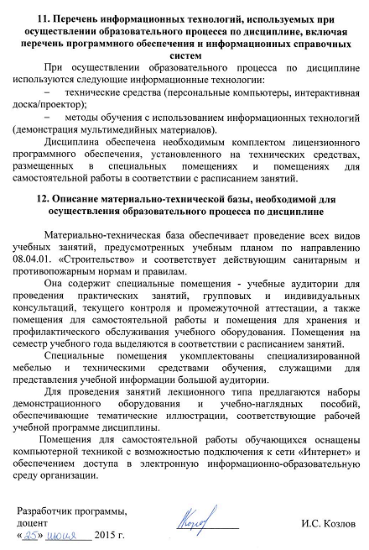
11. Перечень информационных технологий, используемых при осуществлении образовательного процесса по дисциплине, включая перечень программного обеспечения и информационных справочных систем
При осуществлении образовательного процесса по дисциплине используются следующие информационные технологии:
- технические средства (персональные компьютеры, интерактивная доска/проектор);
- методы обучения с использованием информационных технологий (демонстрация мультимедийных материалов).
Дисциплина обеспечена необходимым комплектом лицензионного программного обеспечения, установленного на технических средствах, размещенных в специальных помещениях и помещениях для самостоятельной работы в соответствии с расписанием занятий.

12. Описание материально-технической базы, необходимой для осуществления образовательного процесса по дисциплине

Материально-техническая база обеспечивает проведение всех видов учебных занятий, предусмотренных учебным планом по направлению 08.04.01. «Строительство» и соответствует действующим санитарным и противопожарным нормам и правилам.
Она содержит специальные помещения - учебные аудитории для проведения практических занятий, групповых и индивидуальных консультаций, текущего контроля и промежуточной аттестации, а также помещения для самостоятельной работы и помещения для хранения и профилактического обслуживания учебного оборудования. Помещения на семестр учебного года выделяются в соответствии с расписанием занятий.
Специальные помещения укомплектованы специализированной мебелью и техническими средствами обучения, служащими для представления учебной информации большой аудитории.
Для проведения занятий лекционного типа предлагаются наборы демонстрационного оборудования и учебно-наглядных пособий, обеспечивающие тематические иллюстрации, соответствующие рабочей учебной программе дисциплины.
Помещения для самостоятельной работы обучающихся оснащены компьютерной техникой с возможностью подключения к сети «Интернет» и обеспечением доступа в электронную информационно-образовательную среду организации.

Разработчик программы,  доцент | ____________ | И.С. Козлов
«___» _________ 2015 г.

